上海工艺美术职业学院宿舍楼家具采购需求

一、项目背景
- 项目名称：上海工艺美术职业学院宿舍楼家具
- 送货安装地点：上海市嘉定区嘉行公路851号
- 预算金额及最高限价：4960480元

二、需执行的国家相关标准、行业标准或其他标准、规范

（一）强制性标准
GB 18583-2008 《室内装饰装修材料 胶粘剂中有害物质限量》；
GB 6566-2010 《建筑材料放射性核素限量》；
GB 18584-2001《室内装饰装修材料木家具中有害物质限量》；
GB 18580-2017 《室内装饰装修材料人造板及其制品中甲醛释放限量》；
GB 18581-2020《木器涂料中有害物质限量》；
GB18581-2009《室内装饰装修材料溶剂型木器涂料中有害物质限量》；
GB 28481-2012《塑料家具中有害物质限量》。

（二）质量及技术标准
GB/T 35601-2017《绿色产品评价 人造板和木质地板》；
QB/T 2189-2013《家具五金 杯状暗铰链》；
GB/T 2454-2013 《家具五金 抽屉导轨》；
GB/T 3325-2017 《金属家具通用技术条件》；
QB/T 2280-2016《办公家具 办公椅》；
GB/T 35607-2017《绿色产品评价 家具》；
GB/T 3324-2017《木家具通用技术条件》；
及其他与本次采购的家具相关的现行最新标准
HG/T 2006-2006（2017） 《热固性粉末涂料标准》
GB/T39600-2021 《人造板及其制品甲醛释放量分级》
GB/T4071《课桌椅检测标准》

- 采购品目分类、参考样式、规格、基本组成、质量标准等要求

采购清单：
序号 | 名称 | 规格 | 总数量 | 单位 | 款式 | 材质说明
学生宿舍D栋、K栋
1 | 学生公寓床 | 三人连体规格5864*900*2200/3000 | 1308 | 位 | 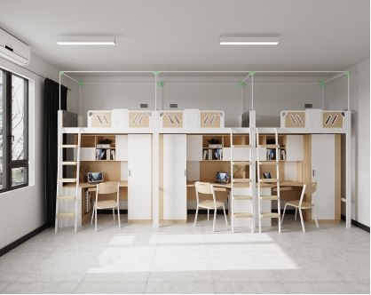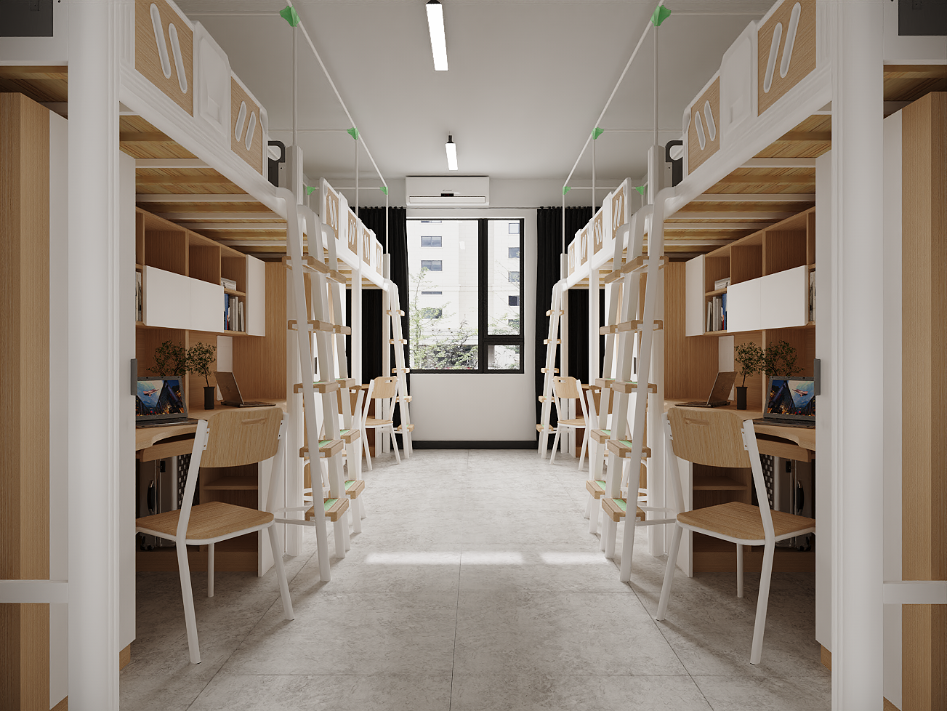 | 公寓床架  （1）床立柱采用周长不小于315MM闭口型钢管，壁厚≥1.5mm,钢管外圆带有2股由外向内凹槽以增加钢管强度（厂家可自行优化设计），床垫承重梁采用周长不小于315MM闭口型钢管，正面带有3股由外向内凹槽以增加钢管强度（厂家可自行优化设计） ，横档不低于30×35×1.2mm钢管 。蚊帐架不低于Ø19×1.0mm圆管，拥有ABS工程塑料三通连接件。爬梯架采用不低于30*50*1.5mm椭圆管，支撑管不低于20*30*1.5mm矩形管，楼梯踏步采用木制踏板采用不低于宽400mm*155mm*36mm实木，有防滑纹，夜光塑料卡条踏板为原料  (2)前护拦：外形规格为不低于1420mm×350mm×30mm（可根据床架尺寸定制长度），左中右固定件采用铝合金一体压铸成型，无毛刺，无焊接，防氧化处理后，经高温喷涂处理。要求附着力强，抗冲击、耐腐蚀、不生锈、不褪色、经久耐用，左右铝件尺寸：不低于321*120*30mm，壁厚最厚处不低于4mm，最薄处不低于2mm，中间铝件尺寸：不低于350*350*30mm，壁厚最厚处不低于4mm，最薄处不低于2mm，采用全新PP塑料一次成型与铝压铸件完美配合，无缝隙，美观大方，左右塑料件尺寸：不低于317.8*116.8*8.3mm，中塑料件尺寸：不低于350*346.3*8.3mm。护栏背面带PP塑料储物槽便于储放茶杯，手机、钱包等小物品，规格：不低于350*160*44mm，左中右设计四根方管支柱直接穿入铝合金件内部与塑料件完美结合，并且内侧通过螺丝再次固定，简单、安全稳定性好， 并且美观大方； 前面可穿插名牌、名片或信息卡，校徽等。上部有许多对称的几何造型，护栏左右加装不低于16mm厚优质双饰面密度板，上下连接采用规格为：不低于31.2*22*1.2mm厚铝型材，木板中间可加装PP塑料装饰扣。需按照国家标准增加警示线。  （3）床头靠板：床头横梁采用≥30*60*1.2mm方管，下短横梁≥25*45*1.2mm方管）  （4）钢材采用优质品牌钢材，符合GB/T3325最新标准且管材、金属喷塑涂层理化经测试合格，硬度≥H，冲击强度(冲击高度400mm，无剥落、裂纹、皱纹)，耐腐蚀（100h，溶液中样板上划道两侧3mm以外无鼓泡、无锈迹、剥落、起皱、变色和失光等现象）  钢管焊接采用二氧化碳保护焊新工艺，要求满焊，焊接表面波纹均匀，焊接处无夹渣、气孔、汗瘤、焊丝咬边和飞溅，无脱焊、虚焊、焊穿等现象，贴角焊缝厚度＞3mm；各钢件经规范的除油、除锈及酸洗磷化工艺处理后，通过粉末喷涂设备进行静电热固性粉末喷塑，塑粉选用优质环氧树脂粉末涂料（塑粉符合HG/T 2006-2006（2017） 热固性粉末涂料国家标准，四种可溶性重金属（铅、镉、铬、汞）的有害物质限量检测达到检测标准（即：可溶性铅≤90mg/kg,可溶性镉≤75mg/kg,可溶性铬≤60mg/kg,可溶性汞≤60mg/kg  （6）床铺板采用四面刨光环保实（杉）木条拼接而成，间距不超过11mm。床铺板应为贯通性裂纹，无虫蛀、边皮，外表无腐朽材料，下方采用4条实木加强筋，加强筋规格不得小于30mm*40mm,铺板与床架内空尺寸匹配，参照国家标准床铺面及其两边和两端的间隙应不超过25mm。安全考虑，所有边角都应倒圆倒角。
2 | 组合柜 | 见图稿 | 1308 | 位 | 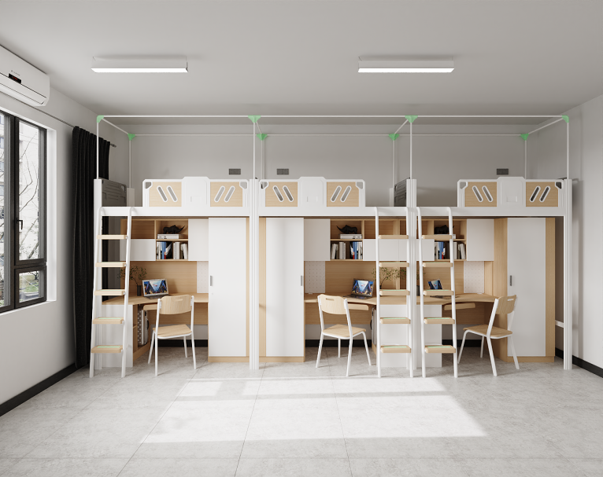 | 组合柜： 写字桌:板材内芯环保E0级三聚氰胺饰面多层板（▲板材符合GB/T39600-2021人造板及其制品甲醛释放量分级且甲醛释放量＜0.050mg/m³),桌面不低于25mm厚，其余不低于18mm厚，抽屉底板采用不低于5mm厚E0级双饰面多层板。采用不低于1.5mm厚优质PVC封边条，优质环保热熔胶，新型全自动封边机，对板材截面进行封边，利用排钻钻孔，优质锌合金连接。 ▲书桌侧面带有钢制一次成形洞洞挂板（290mm×450mm）设计，可挂笔桶、置物盒、层板和挂钩等挂件，可悬挂钥匙、背包和存放学习等小物品，让学生告别零乱，释放更多的桌面学习空间，挂件可自行调节位置。采用优质五金配件。 衣柜：柜体采用不低于18mm厚环保E0级多层板，面贴三聚氰胺饰面。采用不低于1.5mm厚优质优质PVC封边条，优质环保热熔胶，新型全自动封边机，对板材截面进行封边，利用排钻钻孔，优质锌合金连接,采用优质五金配件。
3 | 椅子 | 430*450*865mm | 1308 | 只 | 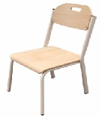 | 椅架采用不低于40mm*20mm *1.5mm椭圆管，不低于φ25mm*1.5mm，20mm*20mm *1.2mm方管，所用管材符合国家标准，管件采用二氧化碳气体保护焊工艺；钢管表面经过除油、除锈、磷化处理、静电喷塑，管材无裂缝、叠层，弯管处弧形圆滑一致，波纹高低≤0.4mm；焊接部位要平整、光滑、无裂缝、无错位、无虚焊；喷塑部位无漏喷、气泡、桔皮、杂质等现象，颜色要求一致；所有管材切面需打磨光滑并配塑料防护盖。坐靠板采用符合E0级标准12mm厚多层板，贴优质防火板，甲醛释放量≤0.050mg/L，周边倒R1角和环保清水封闭漆。安全考虑，所有边角都应倒圆倒角。
爱心小屋（D栋、K栋各一间）
4 | 单人床 | 1980*1000*870 | 6 | 位 | 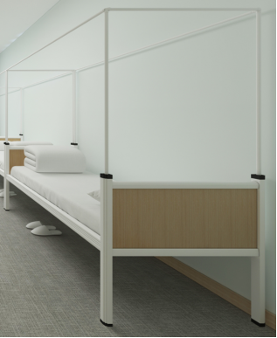 | 一、公寓床架  （1）床立柱采用不低于床立柱采用周长不小于315MM闭口型钢管，壁厚≥1.5mm,钢管外圆带有2股由外向内凹槽以增加钢管强度（厂家可自行优化设计），上横梁采用不低于40×40×R20×1.2mm闭口型钢管。下横梁不低于40×40×1.2mm闭口型钢管。横档采用不低于20×40×1.2mm方管。床垫承重梁采用不低于周长不小于315MM闭口型钢管，正面带有3股加强筋以增加钢管强度保护横档不低于20×30×1.2mm矩形管 。保护架上横梁采用40×40×R20×1.2mm闭口型钢管内嵌18mm板材内芯环保E0级多层板，面贴三聚氰胺饰面。蚊帐架不小于Ø19×1.0mm圆管，拥有ABS工程塑料三通连接件。  （2）钢材采用优质品牌钢材，符合GB/T3325最新标准且管材、金属喷塑涂层理化经测试合格，硬度≥H，冲击强度(冲击高度400mm，无剥落、裂纹、皱纹)，耐腐蚀（100h，溶液中样板上划道两侧3mm以外无鼓泡、无锈迹、剥落、起皱、变色和失光等现象）  （3）钢管焊接采用二氧化碳保护焊新工艺，要求满焊，焊接表面波纹均匀，焊接处无夹渣、气孔、汗瘤、焊丝咬边和飞溅，无脱焊、虚焊、焊穿等现象，贴角焊缝厚度＞3mm；各钢件经规范的除油、除锈及酸洗磷化工艺处理后，通过粉末喷涂设备进行静电热固性粉末喷塑，塑粉选用优质环氧树脂粉末涂料（塑粉符合HG/T 2006-2006（2017） 热固性粉末涂料国家标准，四种可溶性重金属（铅、镉、铬、汞）的有害物质限量检测达到检测标准（即：可溶性铅≤90mg/kg,可溶性镉≤75mg/kg,可溶性铬≤60mg/kg,可溶性汞≤60mg/kg  （4）床铺板采用四面刨光环保实（杉）木条拼接而成，间距不超过11mm。床铺板应为贯通性裂纹，无虫蛀、边皮，外表无腐朽材料，下方采用4条实木加强筋，加强筋规格不得小于30mm*40mm,铺板与床架内空尺寸匹配，参照国家标准床铺面及其两边和两端的间隙应不超过25mm
5 | 衣柜 | 700*600*1800 | 6 | 只 | 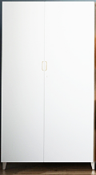 | 柜体采用不低于18mm厚环保E0级三聚氰胺饰面多层板（▲板材符合GB/T39600-2021人造板及其制品甲醛释放量分级且甲醛释放量＜0.050mg/m³。背板采用16mm厚E0级双饰面多层板。采用1.2mm厚优质优质PVC封边条，优质环保热熔胶(总挥发性有机物≤ 100g/L,符合 GB18582-2008室内装饰装修材料胶粘剂中有害物质限量，新型全自动封边机，对板材截面进行封边，利用排钻钻孔，优质锌合金连接,衣柜经重新分区设计，长挂衣及短挂衣区域，抽屉区（内抽分格，内衣及贵重物品）、储物区、被褥区。做到空间最大化利用。五金件：优质阻尼铰链（门铰链需符合 QB/T 2189-2013(2017)家具五金杯状暗铰链中过载垂直、水平静载荷、功能中垂直、水平静载荷及耐腐蚀要求）
6 | 写字桌 | 1200*600*1800 | 6 | 只 | 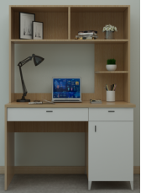 | 板材内芯环保E0级三聚氰胺饰面多层板（▲板材符合GB/T39600-2021人造板及其制品甲醛释放量分级且甲醛释放量＜0.050mg/m³,),桌面不低于25mm厚，其余不低于18mm厚，抽屉底板采用不低于5mm厚E0级双饰面多层板。采用不低于1.2mm厚优质PVC封边条，优质环保热熔胶(总挥发性有机物≤ 100g/L,符合 GB18582-2008室内装饰装修材料胶粘剂中有害物质限量，新型全自动封边机，对板材截面进行封边，利用排钻钻孔，优质锌合金连接。五金件:优质阻尼三节静音导轨（三节导轨需符合QB/T2454-2013家具五金 抽屉导轨中过载要求、猛关、猛开要求）,优质阻尼铰链（门铰链需符合 QB/T 2189-2013(2017)家具五金杯状暗铰链中过载垂直、水平静载荷、功能中垂直、水平静载荷及耐腐蚀要求）
7 | 椅子 | 430*450*865mm | 6 | 只 | 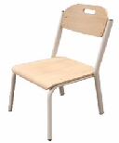 | 椅架采用不低于40mm*20mm *1.5mm椭圆管，不低于φ25mm*1.5mm，20mm*20mm *1.2mm方管，所用管材符合国家标准，管件采用二氧化碳气体保护焊工艺；钢管表面经过除油、除锈、磷化处理、静电喷塑，管材无裂缝、叠层，弯管处弧形圆滑一致，波纹高低≤0.4mm；焊接部位要平整、光滑、无裂缝、无错位、无虚焊；喷塑部位无漏喷、气泡、桔皮、杂质等现象，颜色要求一致；所有管材切面需打磨光滑并配塑料防护盖。坐靠板采用符合E0级标准12mm厚多层板，贴优质防火板，甲醛释放量≤0..050mg/m³，周边倒R1角和环保清水封闭漆。安全考虑，所有边角都应倒圆倒角
中职楼北楼
8 | 课桌椅 | 课桌700*500*高度700-790，课椅见图稿 | 574 | 套 | 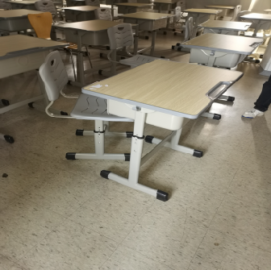 | 课桌：  一、面板：1.材质：采用优质环保E0级三聚氰胺饰面多层板。家具成品的甲醛释放量≤0.050mg/m³。符合GB/T4071课桌椅检测标准。2.尺寸：700mm×500mm±5mm厚度18mm±1mm。  二、书箱：1.材质：采用PP塑料一级新料一体注塑成型。2.尺寸：外径尺寸为440*350*150mm±5mm；净空高130mm±5mm；  3.功能：  （1）书箱底部向后倾斜2度，保证所放置物品的稳定性，书箱前端的下方设置有一个三角形凹形笔槽；尺寸为33×14mm（±1mm），长度430mm。  （2）面板与书箱由螺丝锁付，不能轻易拆卸，保持产品完整性。  三、桌钢架：  1.材质及形状：采用鸭蛋型光亮钢管组合焊接而成，结构牢固。2. 鸭蛋型光亮钢管尺寸：桌架钢管为鸭蛋管，壁厚不低于1.5mm。3. 表面涂装：焊接完成后的钢管架，经抛丸强化处理。外表采用一级环保粉末涂料，经高温烘烤固化，耐腐蚀、抗冲击。  四、脚垫: 1.材质：采用PP塑料一级新料一体射出成型,并用1支螺丝锁付。加大贴地面积。稳定牢靠，防滑耐磨。  五、挂钩：  1.桌架左右两侧都配有挂钩，挂钩在静止状态下可以承载10KG的挂物承重。  课椅：  一、 靠背、座垫： 1.材质：采用高强度PP塑料加纤维一体注塑成型。家具成品的甲醛释放量≤0.05mg/m³。符合GB/T4071课桌椅检测标准。2.靠背宽380mm±10mm。椅背上没高840mm±10mm,座垫尺寸：420×360±10mm。3.座垫和靠背一体成型。靠背上端有一提手设计，方便使用者搬运。靠背有一弧形造型设计，符合人体曲线设计。座垫与钢架由铆钉链接。4.坐垫下方为钢板成型的底座，钢板厚度不低于3mm，模具成型，尺寸为：300 x150 x40±5mm  二、椅架：  1.材质及形状：采用鸭蛋形光亮钢管组合焊接而成，结构牢固。  2.尺寸：椅架钢管为鸭蛋管，壁厚不低于1.5mm。  3. 表面涂装：焊接完成后的钢管架，经打砂强化处理。外表采用一级粉末涂料，经高温固化，涂层光滑均匀，色泽一致。  三、脚垫  1.材质：采用PP塑料一级新料一体射出成型, 并用1支螺丝锁付。加大贴地面积。稳定牢靠，防滑耐磨。  安全考虑，所有边角都应倒圆倒角。
9 | 固定课桌椅4人位 | 中对中510mm | 80 | 位 | 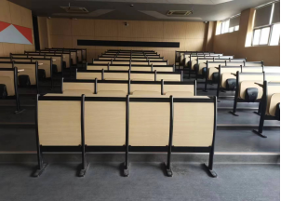 | 座板采用多层板经模具热压成型，面贴榉木板，厚度为不低于15MM。背板 采用多层板经模具热压成型，面贴榉木防火板，厚度为不低于15MM。  台面板采用E1 级环保18mm多层板，面贴榉木防火板，厚度不低于18MM,2MMpvc 封边。台面深度300mm，台面开凹口，与钢脚平贴，防止学生用具落地。  脚架采用优质国标钢材，经模具冲压，焊接，精磨，表面再经防锈静电喷涂处理，实用牢固，承受力大。地脚采用：T2.0mm 热轧板，脚管采用：不低于80X30XT1.5mm 椭圆管，背架采用：不低于15X15XT1.5mm 方管，网架采用￠19*1.2圆管焊接而成。地脚螺丝 采用防锈静电喷涂内六角膨胀螺丝，不易生锈座架结构 采用重力回复机构，符合人体工程学理念及个性化需求，写字板固定式，造型美观大方。
10 | 固定课桌椅5人位 | 中对中510mm | 100 | 位 | 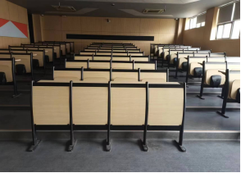 | 座板采用多层板经模具热压成型，面贴榉木防火板，厚度为不低于15MM。背板 采用多层板经模具热压成型，面贴榉木防火板，厚度为不低于15MM。  台面板采用E1 级环保18mm 多层板，面贴榉木防火板，厚度不低于18MM,2MMpvc 封边。台面深度370mm，台面开凹口，与钢脚平贴，防止学生用具落地。  脚架采用优质国标钢材，经模具冲压，焊接，精磨，表面再经防锈静电喷涂处理，实用牢固，承受力大。地脚采用：T2.0mm 热轧板，脚管采用：不低于80X30XT1.5mm 椭圆管，背架采用：不低于15X15XT1.5mm 方管，网架采用￠19*1.2圆管焊接而成。 地脚螺丝 采用防锈静电喷涂内六角膨胀螺丝，不易生锈座架结构 采用重力回复机构，外观设计 符合人体工程学理念及个性化需求，写字板固定式，造型美观大方。安全考虑，所有边角都应倒圆倒角。

注：

1）投标方应对投标货物品牌、尺寸规格、颜色、材料、质量、性能等作出说明，提供所投产品的技术参数偏离表，按实际情况注明以上清单产品各项技术参数偏离情况（正偏离/满足/负偏离），技术要求偏离表不能违背真实的参数和指标。

2）项目需求中指出的工艺、材料和货物的标准以及参照的技术参数、图片或型号仅起说明作用，并没有任何限制性和排他性，响应方在投标中可以选用其他替代标准、技术参数或型号，但这些替代应以不影响产品质量或功能实现为前提。

3）项目需求中指出的技术标准与规范如有更新，应以最新的标准规范实施。

4）所有采购家具产品，均需经使用方确认最终的色样方可采购或制作。

空间平面图和家具图稿参考：
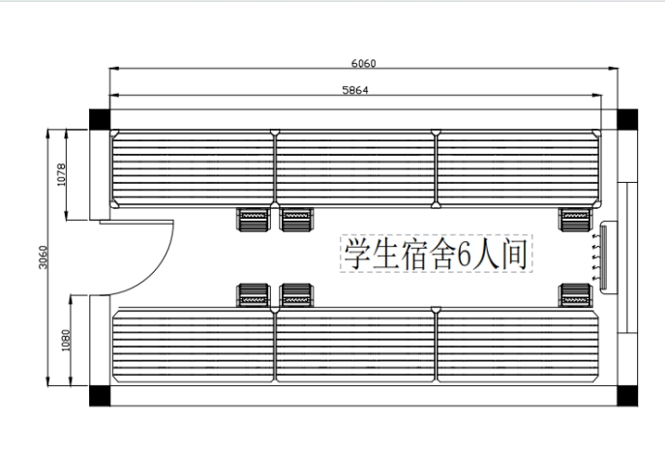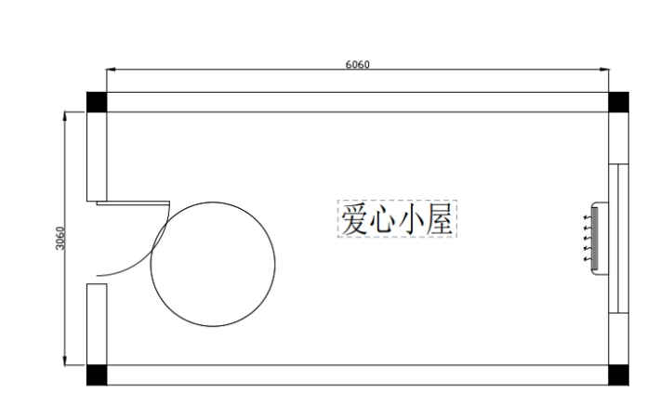
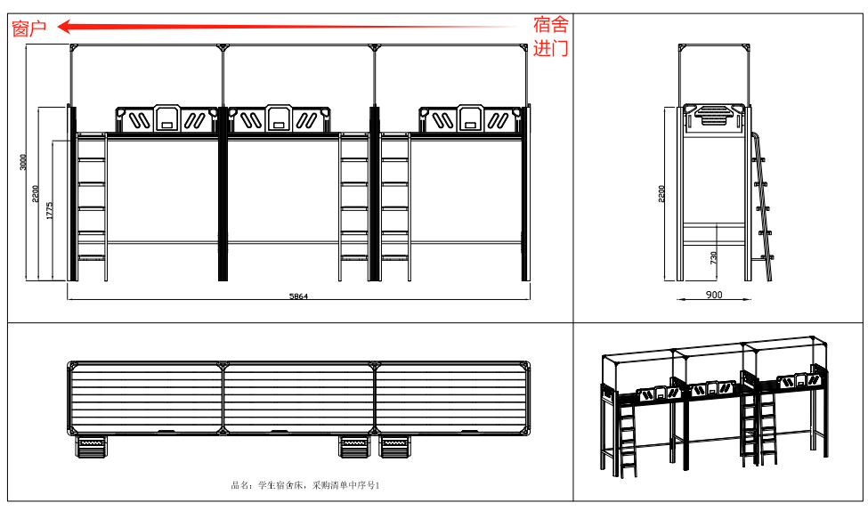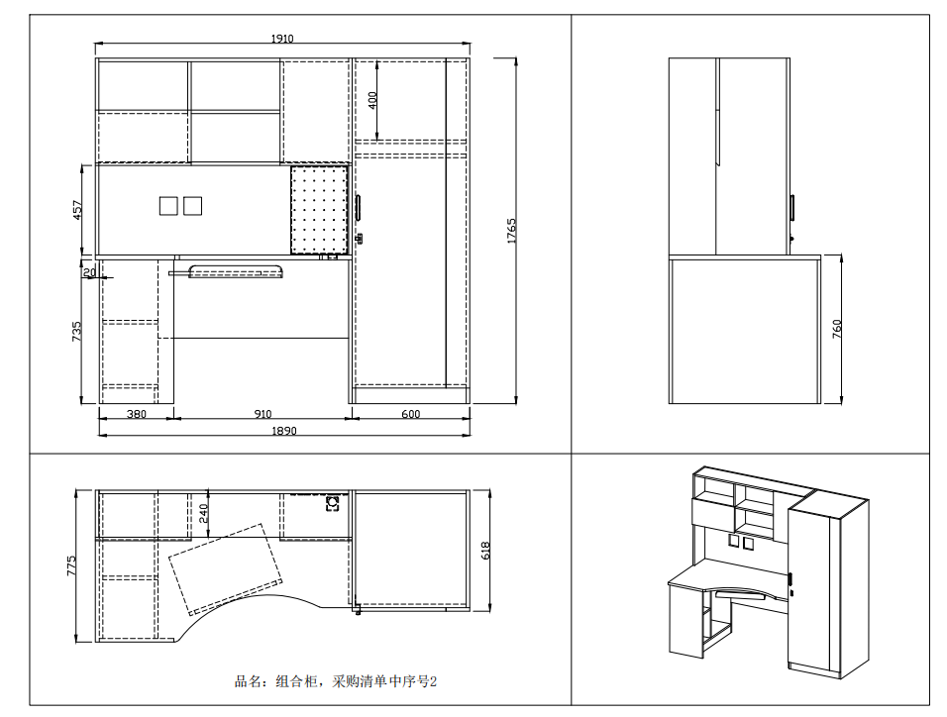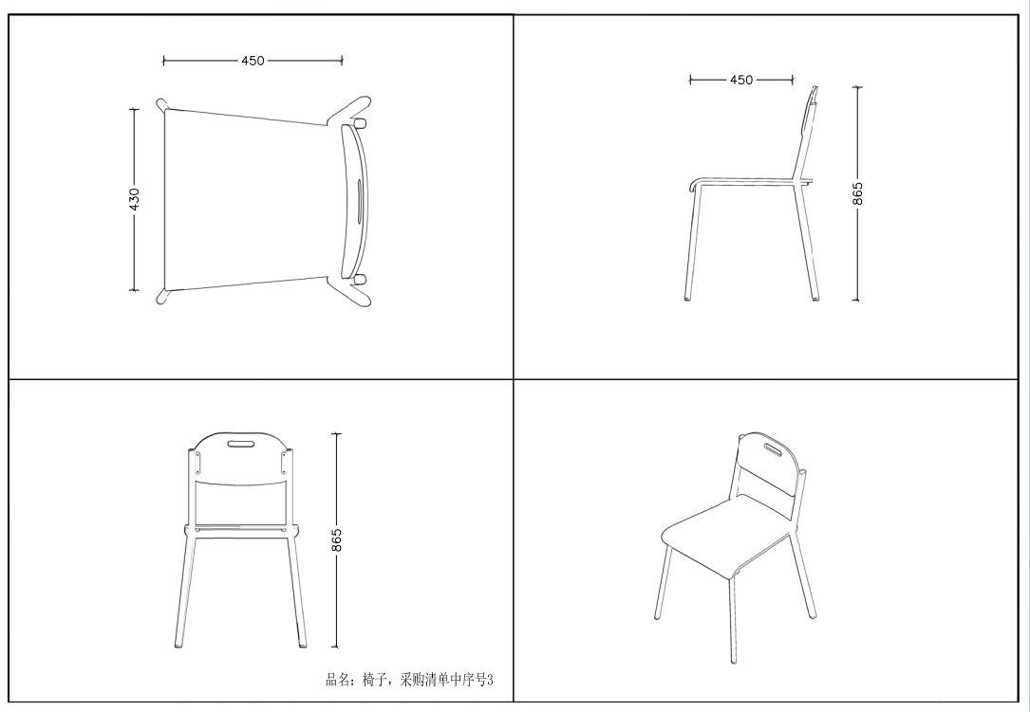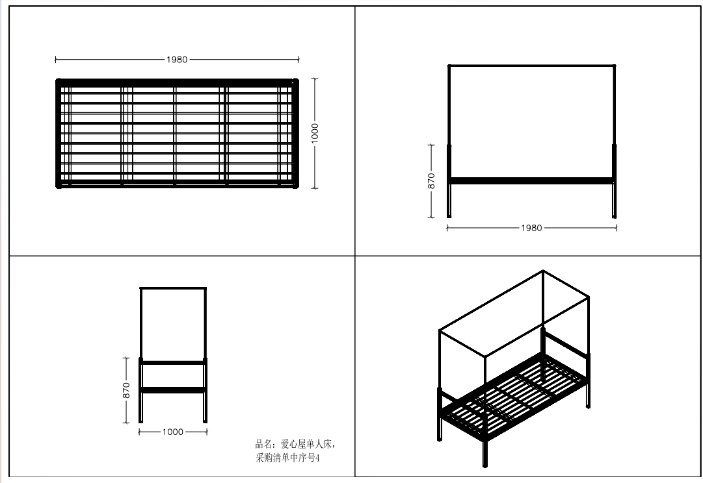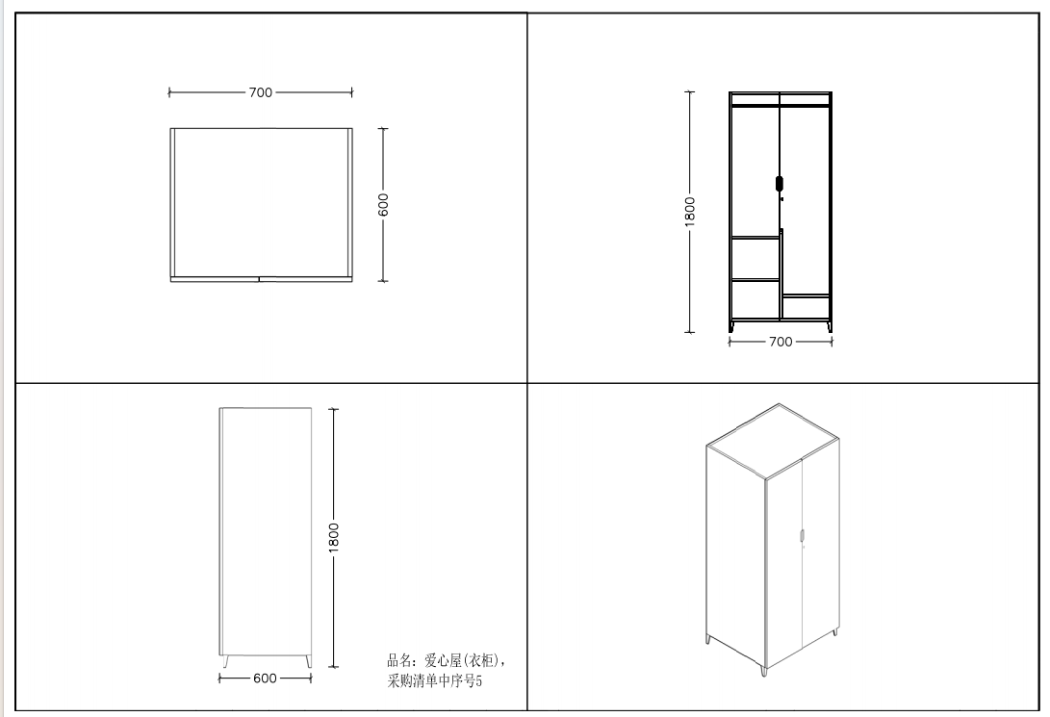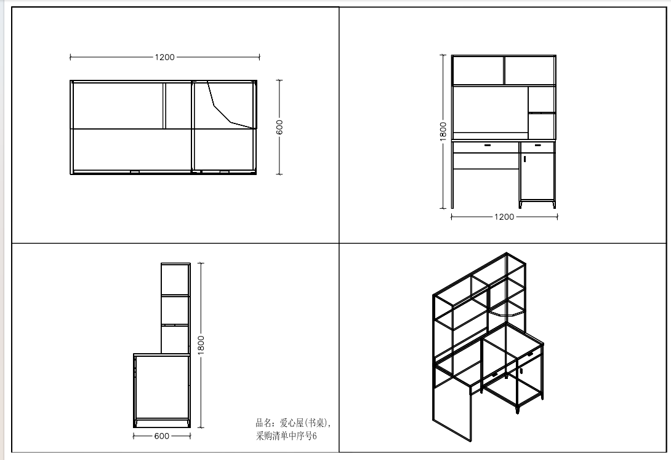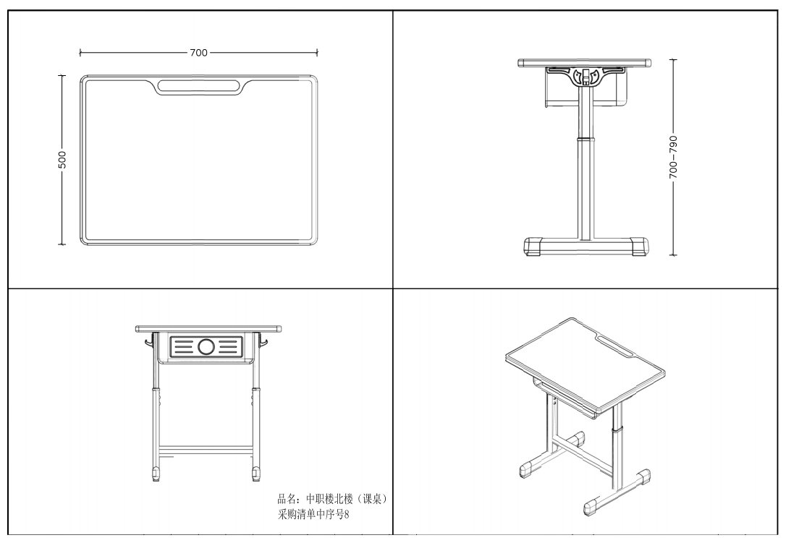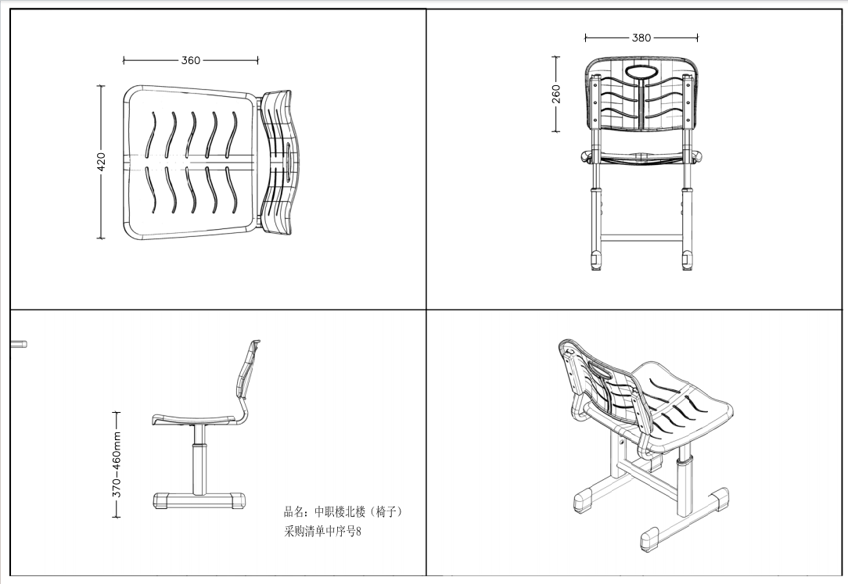
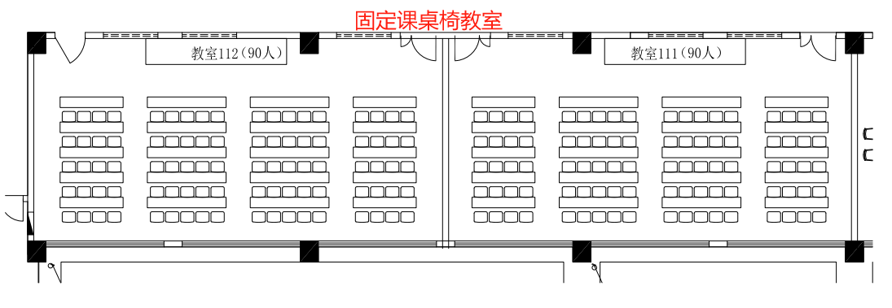
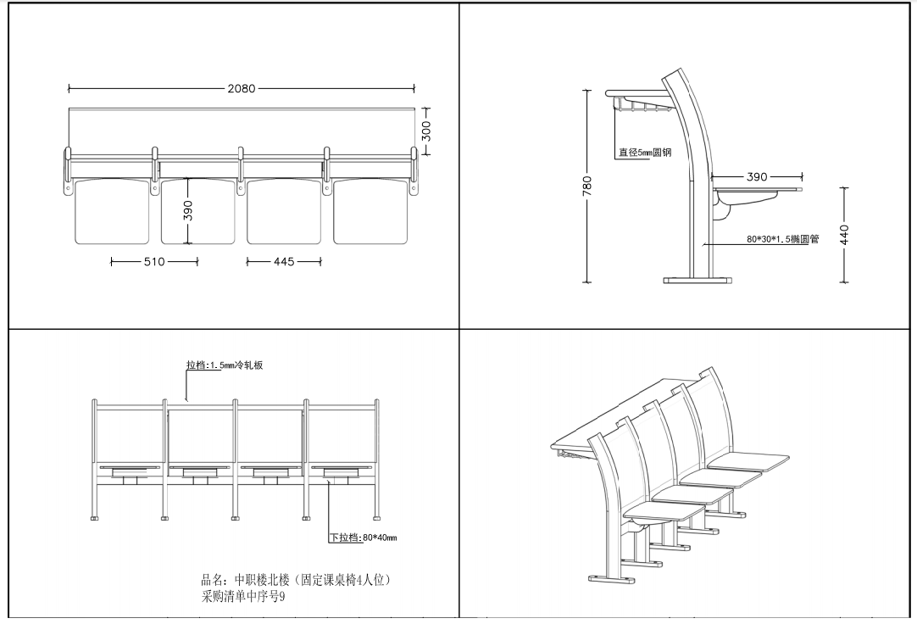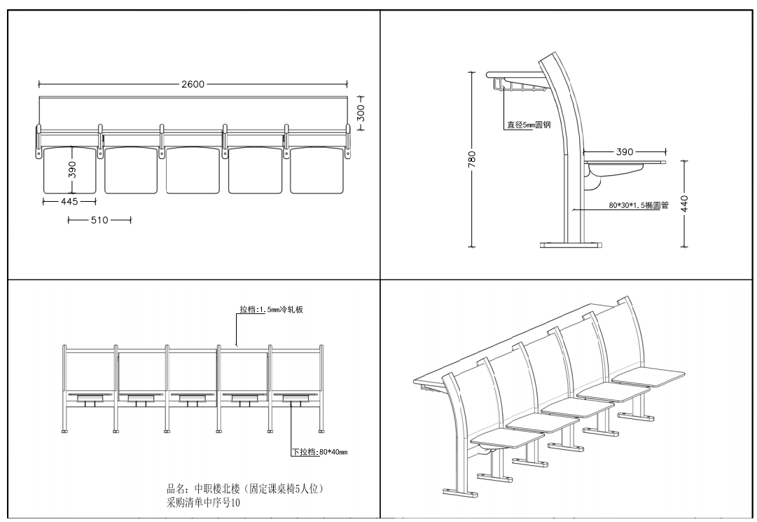

四、材料要求
本项目采用的材料需符合以下要求：
1.检测机构要求：第三方权威质检机构出具的质检报告，须含有CMA认证标志。

2.检测内容：主要原材料、类似成品及板材游离甲醛释放量等。
3.检测报告有效期：检测报告需加盖投标人公章，出具日期应在本项目投标截止日1年内，原件备查。

1.主要材料检测报告清单：
(1)胶水：符合VOC 含量，依据 GB 33372-2020 胶黏剂挥发性有机化合物限量的要求。
(2)钢架（钢管）：GB/T 3325-2017《金属家具通用技术条件》，QB/T 3826-1999《轻工产品金属镀层和化学处理层的耐腐蚀试验方法 中性盐雾试验 (NSS)法》，QB/T 3832-1999《轻工产品金属镀层腐蚀试验结果的评价》
(3)塑粉：依据HG/T 2006-2006《热固性粉末涂料》,可溶性铅≤90mg/kg,可溶性镉≤75mg/kg,可溶性铬≤60mg/kg,可溶性汞≤60mg/kg,金属喷塑涂层附着力, 硬度、耐冲击性，耐湿热性均符合标准
(4)五金配件：导轨：过载--垂直向下静载荷（300N，10 次）、过载--水平侧向静载荷（150N，5 次）、耐腐蚀性、耐久性（商用型），依据 QB/T 2454-2013 家具五金 抽屉导轨
(5)五金配件：铰链：过载--垂直静载荷（30kg，10 次）、过载--水平静载荷(70N，10 次)、耐腐蚀、耐久性（商用型），依据 QB/T 2189-2013 杯状暗铰链。
（6）多层实木板:符合GB18580-2017、GB/T 35601-2017、GB/T 9846-2015、GB/T 17657-2013、GB/T 39600-2021标准，其中胶合强度、静曲强度、弹性模量均合格，甲醛释放量≤0.05mg/m³，苯、甲苯、二甲苯均未检出，TVOC≤30μg/m³。
（9）三合一连接件：符合GB/T 28203-2011标准，其中三合一偏心连接件偏心体抗压强度≥280N，三合一偏心连接件预埋螺母抗拉强度应 ≥600N，三合一偏心连接件中连接螺杆螺纹与预埋螺母的抗拉强度应 ≥800N，三合一偏心连接件中偏心体与连接螺杆的扭矩≥10N·m。
（10）底盘机构（座椅底架）：符合GB/T 3325-2017、QB/T3827-1999、QB/T3826-1999、QB/T 3832-1999标准，其中金属表面耐腐蚀-中性盐雾试验300h达到10级、乙酸盐雾试验100h达到10级。
（11）水性底漆：符合GB 18581-2020、HJ 2537-2014标准，其中甲醛含量≤5mg/kg，VOC含量≤30g/L。
（12）水性面漆：符合GB 18581-2020、HJ 2537-2014标准，其中甲醛含量≤5mg/kg，VOC含量≤15g/L。
（13）PVC封边条：符合QB/T 4463-2013、GB/T 17657-2013标准，其中甲醛释放量未检出，耐干热性、耐磨性、耐冷热循坏性、耐老化性均合格，耐开裂性达到1级，耐光色牢度≥4级。

2.历史成品检测报告清单：
（1）组合床+柜：符合QB/T 2741-2013《学生公寓多功能家具》主要尺寸、平稳、外观要求、安装要求，GB18584-2001室内装饰装修材料木家具中有害物质限量
（2）学习多功能桌：符合QB/T 2741-2013《学生公寓多功能家具》主要尺寸、外观要求、着地平稳性、静载，安装要求和和有害物质限量。
（2）单人床: 符合GB/T 3325-2017金属家具通用技术条件》理化性能，GB/T 39600-2021《人造板及其制品甲醛释放量分级》有害物质限量。
（2）书桌：符合GB/T 3324-2017《木家具通用技术条件》外观、结构安全、稳定、强度及有害物质限量。
（4）衣柜：GB/T 39600-2021《人造板及其制品甲醛释放量分级》有害物质限量。
（5）椅子：符合 GB/T 3325-2017金属家具通用技术条件》主要功能尺寸、外观安全、强度，有害物质限量符合GB18584-2001室内装饰装修材料木家具中有害物质限量
（6）课桌、课椅：符合QB/T 4071-2021《课桌椅》主要尺寸、外观、安全、稳定性、理化性能及力学性能。

六、样品要求

样品清单如下：

大样：
序号 | 样品名称 | 规格尺寸 | 样品数量
1 | 采购清单中序号1：  学生公寓床 | 三人连体规格5864*900*2200/3000 | 1套
2 | 采购清单中序号3：  椅子 | 430*450*865 | 1套
3 | 采购清单中序号8：  课桌椅 | 课桌：700*500*700-790可调  书箱：440*350*150，净空高130  课椅：420*360*椅座离地高度370-460可调 | 1套

小样：
序号 | 样品名称 | 规格尺寸 | 样品数量
1 | 采购清单中序号1：  学生公寓床 配件 | 以下钢管15cm各一根，酸洗磷化后，喷塑  1.床体的主体钢架的钢管：周长不小于315mm闭口型钢管  2.爬梯架：不低于30*50*1.5mm椭圆管，支撑管不低于20*30*1.5mm  3.蚊帐架：不低于直径19×厚度1.0mm圆管 | 1套
2 | 采购清单中序号2：  组合柜 | 以下板材和五金件各1个  - 桌面不低于25cm厚环保E0级多层板10cm*10cm，侧面切开  - 柜体不低于18cm厚环保E0级多层板10cm*10cm，侧面切开  - 铰链，轨道，拉手 | 1套

样品材质、工艺、外观、力学性能等需与甲方要求一致，样品尺寸允许波动，涉及到一体成型的部分供应商可使用现有的形状最接近的部件取代，打样费已包括在全部费用里。所有样品不退还，评标结束后由采购人封存留样。样品不代表大货，最终生产大货以采购人确认的设计和尺寸为准。

送样时间和地点：招标前提前两天送到嘉定校区封存（上海嘉定区嘉行公路851号），联系人：朱老师，电话：18017126415。

七、供货及验收

分类 | 内 容
供货要求 | 供应商应当在合同签订后不多于_40_个自然日内供货及安装完毕。供应商所提供的货物应符合国家相关质量标准；货物名称、型号规格、数量、颜色、外观等符合采购人要求，不得有损毁或损坏。
包装要求 | 采购中如涉及商品包装和快递包装的，其包装需求标准应不低于《关于印发<商品包装政府采购需求标准(试行)>、<快递包装政府采购需求标准(试行)>的通知》(财办库〔2020〕123号)规定的包装要求。采购人、供应商双方签订合同及验收环节，应包含上述包装要求的条款。
验收要求 | 办公家具安装、调试后，由供、需双方按照合同约定对家具进行验收。验收包括清点型号、数量、检查外观等，供应商应当提供家具清单(各类家具分项开立并标注详细数量)、原产地证明、具出厂日期证明、家具环保证明、测试报告等文件。
检测要求 | 正式验收前，采购人将委托第三方机构对家具进行质量和环保相关检测，检验不合格不予验收。

八、服务要求

分类 | 内 容
保修服务 | 办公家具免费保修期应当至少不低于10年。免费保修期内，除采购人因非正常使用造成家具损坏外，损坏维修以及所涉及的零部件更换，应当由供应商免费提供，供应商应当承诺每年对所供办公家具进行巡检。免费保修期满后，供应商保证以优惠价格提供办公家具所需零配件和维修服务。
应急能力 | 供应商应当在采购人单位所在区域拥有维修服务能力，提供售后服务支持。如遇质量问题，供应商应当在接到通知2小时内予以响应，一般故障在24小时内修复，重大故障在72小时内修复。

- 其他要求
一、补充服务要求
1.报价的组成：报价总价为货物送达采购方指定地点、经采购方验收合格并交付使用的所有可能发生的费用，包括：货物（含设备、配件、辅助材料）生产供应、打样、保管、运输、保险费、产品检验检测、拆卸、搬运、安装、调试、人员培训、税收、售后服务。
2.原材料采购、生产检验：供应商有责任向采购方提供全部原材料证明材料（家具生产原材料发票、原材料送检报告、生产环节领货单、进口零配件报关单（如有）等）和工厂试验、检验数据，以证实符合技术规范书要求，一些重要的检查与试验项目，采购方有权派代表参加，供应商应在试验前规定时间通知采购方代表参加。
3.全部生产过程需要第三方机构进行质量控制监督，包括但不限于：原材料进厂抽检，线上生产抽检，出货抽检等，第三方质量控制费用包括在所有费用内，由乙方支付，乙方不得额外收费，乙方可在具有CMA资质认可的第三方检测机构机构中选择，具体抽检项目和流程由甲方和第三方检测公司确认。
4.家具尺寸根据宿舍维修后的空间会有少量调整，供应商需配合采购人对尺寸进行实地复量并保证家具和宿舍空间完全匹配。

二、补充质量标准和验收要求：
1.投标人提供的产品和相关服务应符合国家和上海市与本项目有关的各项质量和安全标准、规范和验收要求以及相关政府管理部门和行业有关规定和规程，标准、规范等不一致的，以要求严的为准。
2.验收要求：家具安装、调试后，由供、需双方按照合同约定对家具进行验收。验收包括清点型号、数量、检查外观等，供应商应当提供家具清单(各类家具分项开立并标注详细数量)、原产地证明、具出厂日期证明、家具环保证明等文件。
3.检测要求：项目完成，货物交付、送至现场安装完毕后，由采购方任意抽取学生公寓床（含扶梯）及组合柜、椅子，单人床及衣柜，写字桌，课桌椅和固定课桌椅各1件，送到国家级检测中心进行破环性检测。若检测合格，供货商需补齐送检产品给使用方，涉及的费用按实结算。若检测结果不合格，使用方有权退回不合格品类的货物，且不予支付相应检测费用。送检不合格的处理：如果中标人最终交付的产品不能满足经双方确认的验收方法中规定的各项技术性能指标，则中标人应负责免费更换或修复,并提供采购人指定检测机构的合格检测报告，同时承担合同文本中约定的违约责任。
4.如验收未获通过，采购人有权要求更换或退货并按照合同约定的违约处理。

三、补充质保期限及售后服务：
4.1中标人应严格履行相关承诺，确保服务全面、彻底、快捷、有效。
4.2 10年免费保修期自项目验收合格后开始计算。
4.3中标人应将生产库存产品以应急需。如出现严重质量问题，影响正常使用，无条件更换全新产品。

